附件1：
高新技术企业发展年报填报指南

- 登录系统
1.浏览器打开科学技术部政务服务平台（https://fuwu.most.gov.cn/），点击“用户登录”，输入账号密码。
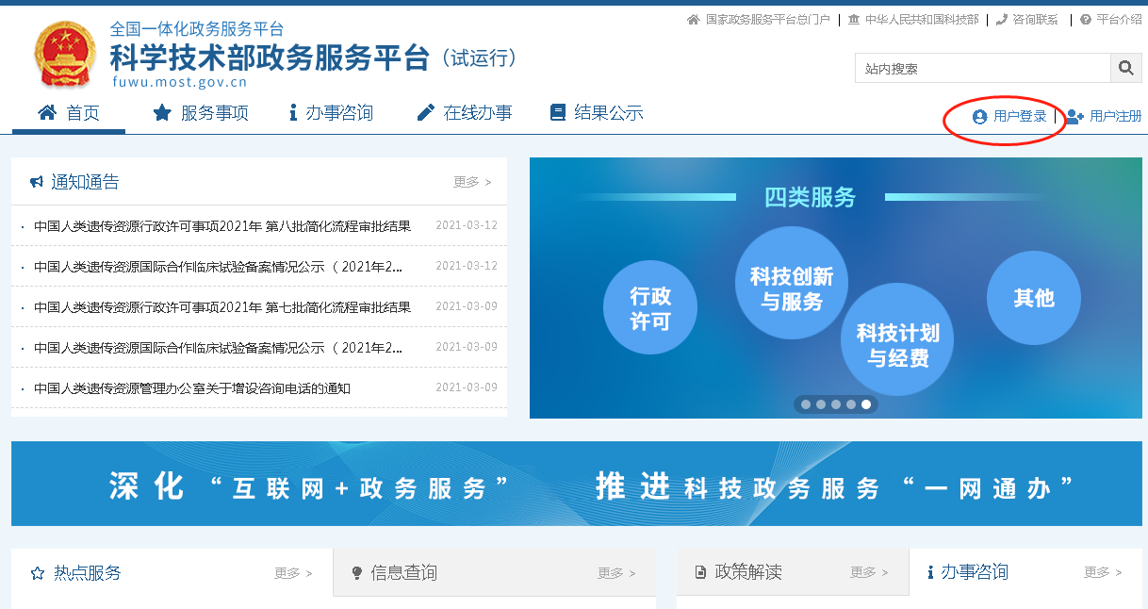
2.企业登录账号为18位统一社会信用代码（账号密码与国家高企认定网一致），凡是之前在科技部火炬中心注册过的企业用户（包括所有的高企、纳入火炬统计的非高企、科技型中小企业、创新创业大赛企业等）可以在科技部政务服务平台直接登录（通过企业统一社会信用代码或者统计员手机号），均不用在政务服务平台上重新注册，但是需要在科技部政务服务平台进行实名认证。
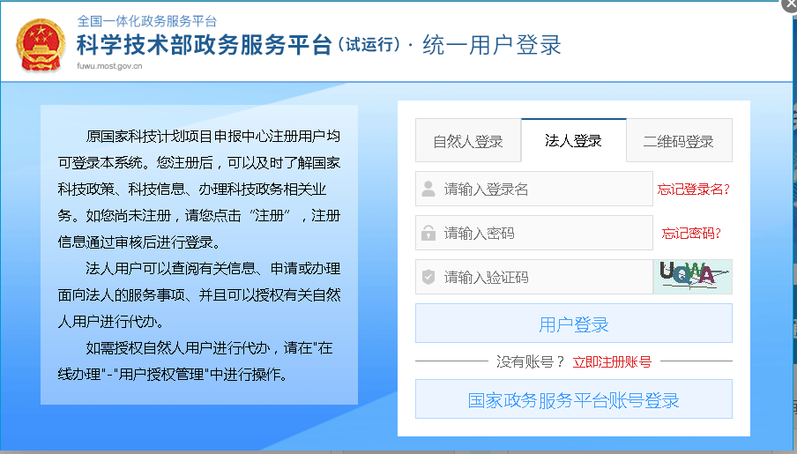
- 高新技术企业发展年报填报
1. 点击“服务事项”——“高新技术企业认定”右侧“办理入口”进入高新技术企业认定系统。
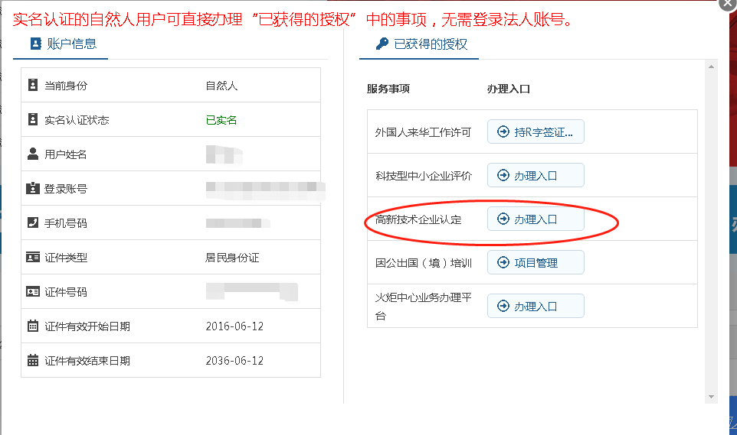
2. 点击左侧功能栏的“企业发展情况报表（年报）”。
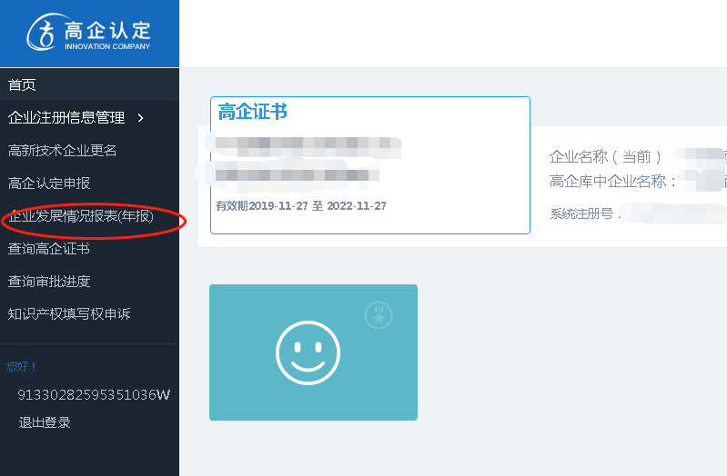
3. 点击页面右上角“添加”按钮，新增新年度年报。
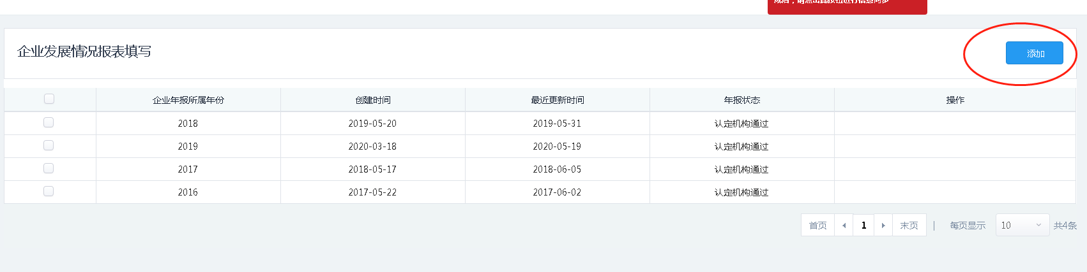
4.填写年报数据前，点击右上角“获取统计系统高企年报数据”，自动同步火炬统计数据后，在线逐项填写其他年报数据。
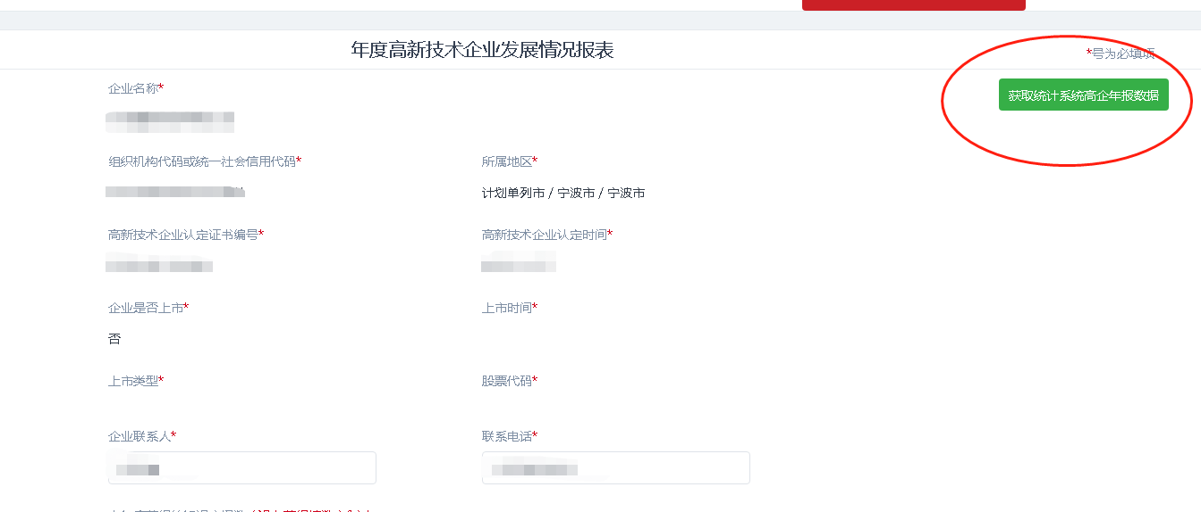
5．完成数据填报后，点击“第二步提交”，选择“认定机构”为所属区县（市）科技管理部门（请勿选择宁波市认定机构办公室），点击提交。
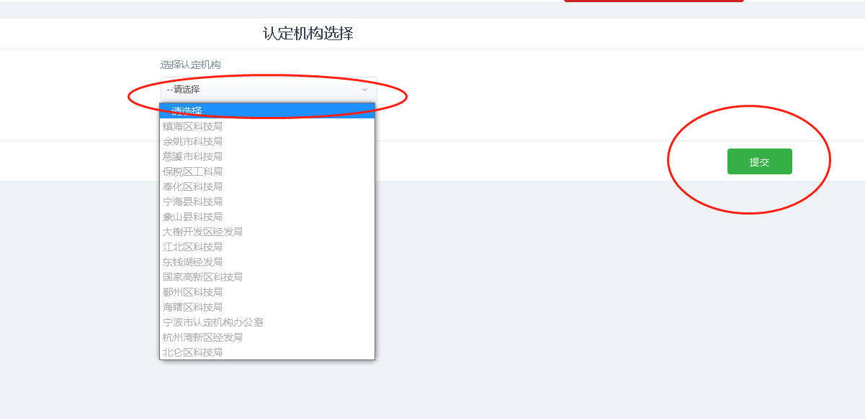
6．提交后请关注审核情况，如果被退回，可重新修改再次提交。
- 截止时间及咨询联系电话
截止时间5月28日
平台账号、密码问题咨询电话：010-88659000
业务咨询电话：0574-87910711/0574-87910712

